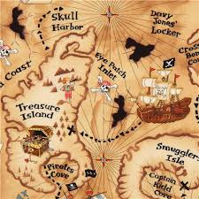

Gusarsko blago
Gusar Kapetan Matka Cook je vladao morima Matkine zemlje. Njegovo blago je bilo ogromno. Kao i svaki drugi gusar sakrio ga je na pustom otoku, a naravno da je nacrtao i gusarsku kartu.
Upute je sakrio ispod palme! Kartu je pronašao Sindbad Matkoplovac. Pomogni mu u traženju!
Pogledaj upute na njegovoj karti te pronađi na kojem se otoku nalazi blago.

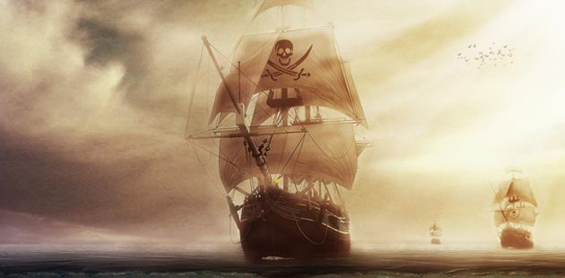

Upute voditeljima radionice:
Pročitaj uvodnu priču i pokaži gusarsku kartu (pisanu na pergamentu bez koordinatnog sustava)!
Pročitaj prve upute!
Pitanje: Možemo li lako otkriti koliko je 10m iz stvarnosti na gusarevoj karti? Kako dugo hodati/veslati?
Pomognimo si kartom s koordinatnim sustavom!
Lako je danas naći gusarsko otočje na satelitskim snimkama i postaviti ga u koordinatni sustav!

Upute tragaocima za blagom!
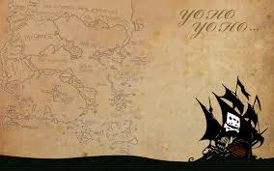

Uputa 1.
Od podnožja palme napravi 10 m ulijevo prema zapadu!
U maloj špilji pronađi čamac!
Sjedni u čamac i veslaj 30 metara južno pa 50 m na zapad te na kraju 60 m sjeverno!
Na mjestu gdje stigneš čeka te nova obavijest!

Uputa 2.
Hodaj 10 m prema zapadu!
Naći ćeš čamac!
Veslaj 40 m na sjever pa 80 m prema zapadu!
Pronaći ćeš još jednu obavijest!

Uputa 3.
Vrati se istim putem do palme!
Od palme kreni 10m na sjever pa 10 m na zapad!
Tu kopaj!
Naći ćeš blago!

Gusarsko blago
Označi na karti mjesto gdje se nalazi blago!
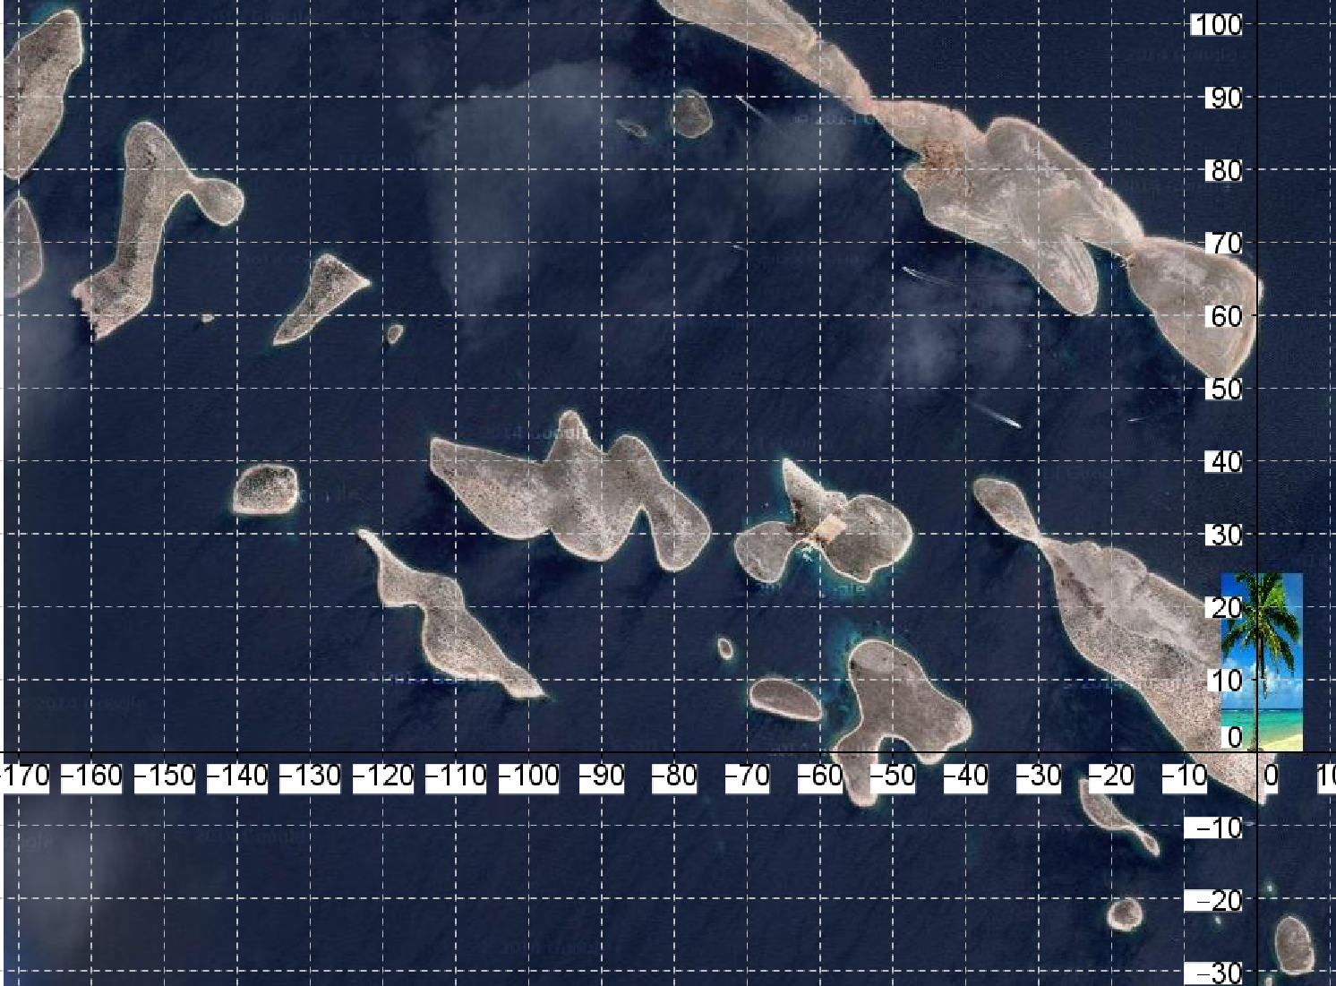

Koliko metara si prošao u potrazi za blagom? _____________

Najtoplije zahvaljujem kolegici Marini Njerš
na dozvoli da materijale vezane uz Znanstveni piknik 2014.
objavim na svojim web stranicama.

Antonija Horvatek
Matematika na dlanu
http://www.antonija-horvatek.from.hr/

